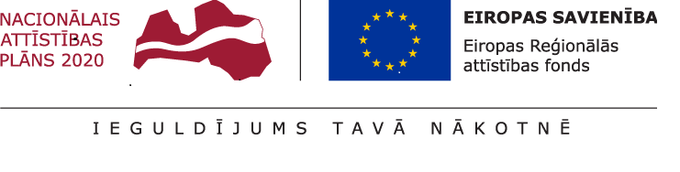
Vienošanās Nr. 8.1.4.0/17/I/002 Eiropas Reģionālā attīstības fonda projekta “STEM izglītības programmu infrastruktūras modernizēšana RSU Sarkanā Krusta medicīnas koledžā” īstenošanas progress.
Rīgas Stradiņa universitātes Sarkanā Krusta medicīnas koledžā Rīgā, J.Asara ielā 5, kopš jaunā mācību gada sākuma Eiropas Reģionālā attīstības fonda (turpmāk - ERAF) līdzfinansētā projekta ietvaros norisinās infrastruktūras modernizēšanas un uzlabošanas darbi.
Atbilstoši projektā plānotajam laika posmā 01.01.2018.-31.03.2018. tika īstenotas sekojošas projekta darbības:
- Aktu zāles labiekārtošana modernai un ergonomiskai mācību videi - darbības ietvaros notika tehniskās specifikācijas aktualizēšana un precizēšanas atbilstoši iepirkuma prasībām, iepirkuma nolikuma izstrāde un 15.01.2018.izsludināts iepirkums. Iepirkuma rezultātā 06.03.2018. noslēgts līgums ar Sabiedrība ar ierobežotu atbildību "SOLAVI" par Audio vizuālās sistēmas pilnveidošanu. Daļa no līgumā paredzētajām precēm ir piegādātas martā.
- Esošās infrastruktūras optimizēšana un inovatīvu IKT risinājumu ieviešanai mācību procesā - darbības ietvaros tika turpināts darbs pie tehniskās specifikācijas aktualizēšanas un precizēšanas atbilstoši iepirkuma prasībām. Izstrādāta iepirkuma dokumentācija Prezentācijas ekrānu piegādei un uzstādīšanai un 23.03.2018. izsludināts iepirkums. EIS veikts Informācijas un komunikācijas tehnoloģiju iegādes pasūtījums.
- Mācību līdzekļu un mācību aprīkojuma iegāde - darbības ietvaros tika turpināts darbs pie tehniskās specifikācijas aktualizēšanas un precizēšanas atbilstoši iepirkuma prasībām, sagatavota iepirkumam nepieciešamā dokumentācija un 22.03.2018. izsludināts iepirkums.
- Projekta vadība - Projekta vadībai izveidota Projekta vadības grupa, kas nodrošina projekta aktivitāšu īstenošanu, iepirkumu procedūru veikšanu, projekta grāmatvedības uzskaiti, projekta rezultātu sasniegšanu, projekta atskaišu sagatavošanu un citas darbības atbilstoši vienošanās par projekta īstenošanu nosacījumiem.
- Informācijas un publicitātes pasākumi - RSU Sarkanā Krusta medicīnas koledžas tīmekļa vietnē ievietota informācija par projektu https://www.rcmc.lv/par-mums/projekti/stem-izglitibas-programmu-infrastrukturas-modernizesana/ un Projekta īstenošanas vietā Jāņa Asara ielā 5 sabiedrībai viegli redzamā vietā atrodas informatīvais plakāts

Sagatavots 10.04.2018.

